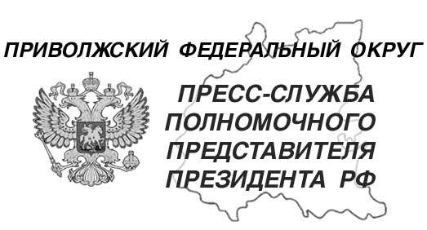
03.06.2024

тел. (831) 431 46 39
pfo.gov.ru
e-mail: press-pfo@yandex.ru

«Самарская область достаточно успешно реализует национальные цели развития, поставленные Президентом», – сказал Игорь Комаров

3 июня 2024-го года в Самаре полномочный представитель Президента РФ в Приволжском федеральном округе Игорь Комаров представил Вячеслава Федорищева в должности исполняющего обязанности губернатора Самарской области.
Полномочный представитель Президента поздравил Вячеслава Федорищева назначением и очертил круг задач главы региона: «Президент Владимир Владимирович Путин четко обозначил стратегические цели дальнейшего развития нашей большой страны. Это прежде всего сбережение народа, укрепление здоровья людей и повышение благополучия российских семей».
«На главу региона возложены обязанности и по созданию комфортной и безопасной среды, улучшению экологической ситуации. Конечно, в числе задач – повышение устойчивости экономики, достижение качественно новой динамики движения отраслей на основе укрепления технологического суверенитета и подготовки высококвалифицированных кадров. У Самарской области здесь есть заделы, и региону есть что предложить промышленности – перспективные кластеры автомобилестроения, аэрокосмической, фармацевтической и химической отраслей. В области создан мощный научно-технологический комплекс. Самарская область в лидерах по рейтингу инвестклимата. Нужно продолжить реализацию национальных проектов, в том числе и новых. Важно своевременно и в полном объеме исполнять все социальные обязательства перед жителями, особенно перед участниками СВО и членами их семей. Надо сконцентрироваться и на развитии малых городов и сёл», – отметил полномочный представитель Президента РФ в ПФО.
«По объективным показателям Самарская область достаточно успешно реализует национальные цели развития, поставленные Президентом нашей страны», – подчеркнул Игорь Комаров.
На торжественной церемонии присутствовали члены Законодательного Собрания Самарской области, представители муниципалитетов региона, федеральных органов исполнительной власти, правоохранительных органов, бизнеса, промышленности, культуры и здравоохранения, общественных и религиозных организаций, СМИ.
Напомним, 31 мая этого года Вячеслав Федорищев был назначен Президентом РФ Владимиром Путиным врио губернатора Самарской области.
Врио руководителя региона отметил, что намерен одной командой вместе с Правительством и жителями губернии решать ключевые задачи, которые обозначены в Указе Главы государства о национальных целях: «Они очень четкие, амбициозные. Огромные задачи стоят в сфере народосбережения. Важно, чтобы люди, которые здесь живут, получали лучшее образование, услуги здравоохранения, чтобы жизнь была самая комфортная. Важно создавать условия для того, чтобы в регион приезжали жить и трудиться талантливые люди со всей страны».
Вячеслав Федорищев подчеркнул, что будет продолжена забота о защитниках Отечества, о семьях военнослужащих.
Также врио Губернатора Самарской области отметил, что большой объем работы по развитию региона ложится на глав муниципальных образований. «Вы напрямую общаетесь с людьми, на вас лежит колоссальная нагрузка. Поэтому я обещаю, что Правительство Самарской области будет оказывать не просто всестороннюю поддержку, а в одном ключе с вами работать над задачами, которые стоят перед каждым городом, сельским поселением, перед каждым населенным пунктом», – заверил Вячеслав Федорищев.
По его мнению, руководители муниципалитетов, вся команда Правительства область должна работать эффективно, уверенно и самое главное – в контакте с жителями: «Это то, что отдельно подчеркнул Президент Российской Федерации во время нашей встречи. На самом деле, это ключ к успешной работе в любом направлении. Поэтому наша с вами задача, коллеги, – максимально настроить это взаимодействие всеми доступными инструментами, чтобы каждый житель получал качественную обратную связь на запрос, поручение, наказ, видел, что его проблема решается».
В этот же день Игорь Комаров провел рабочую встречу с Вячеславом Федорищевым, где обсудил социально-экономическое развитие региона.

